CURRICULUM VITAE
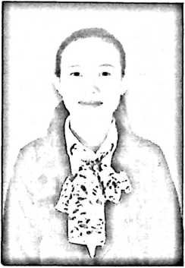
Meriati Bangka’ lahir di Bambang, 06 April 1995. Anak ke
dua dari pasangan Marthen Bangka’ dan Damaris Tandi
Payung. Penulis memiliki 5 saudara kandung yaitu
Mardania Bangka’, Sriwanti Bangka’, Irianto Bangka’,
Aswan Bangka’ dan Gricellia Rezky Lolo. Bertempat
tinggal di Dusun Tabang, Lembang Salu, Kecamatan Sopai,
Kabupaten Toraja Utara.
Adapun jenjang pendidikan yang telah dan sedang penulis lalui, yaitu:
- Pada tahun 2000 menempuh pendidikan di SDN 212 Impres Salu (sekarang
dikenal dengan nama SDN 7 Sopai), dan pada tahun 2004 menginjakkan kaki
ke tanah Bugis dan menyelesaikan pendidikan Sekolah Dasar di SDN 57
Belawa Kabupaten Wajo pada tahun 2006.
- Pada tahun 2006-2009 menempuh pendidikan Sekolah Menengah Pertama di
Bumi Turatea di SMP Negeri 1 Tamalatea, Kabupaten Jeneponto.
- Pada tahun 2009 kembali ke Toraja, menempuh pendidikan Sekolah Menengah
Atas di SMA Negeri 1 Rantepao, Kabupaten Toraja Utara, dan dinyatakan
sebagai alumni pada tahun 2012.
- Pada tahun 2012-2016 melanjutkan pendidikan di Sekolah Tinggi Agama
Kristen Negeri (STAKN) Toraja.

